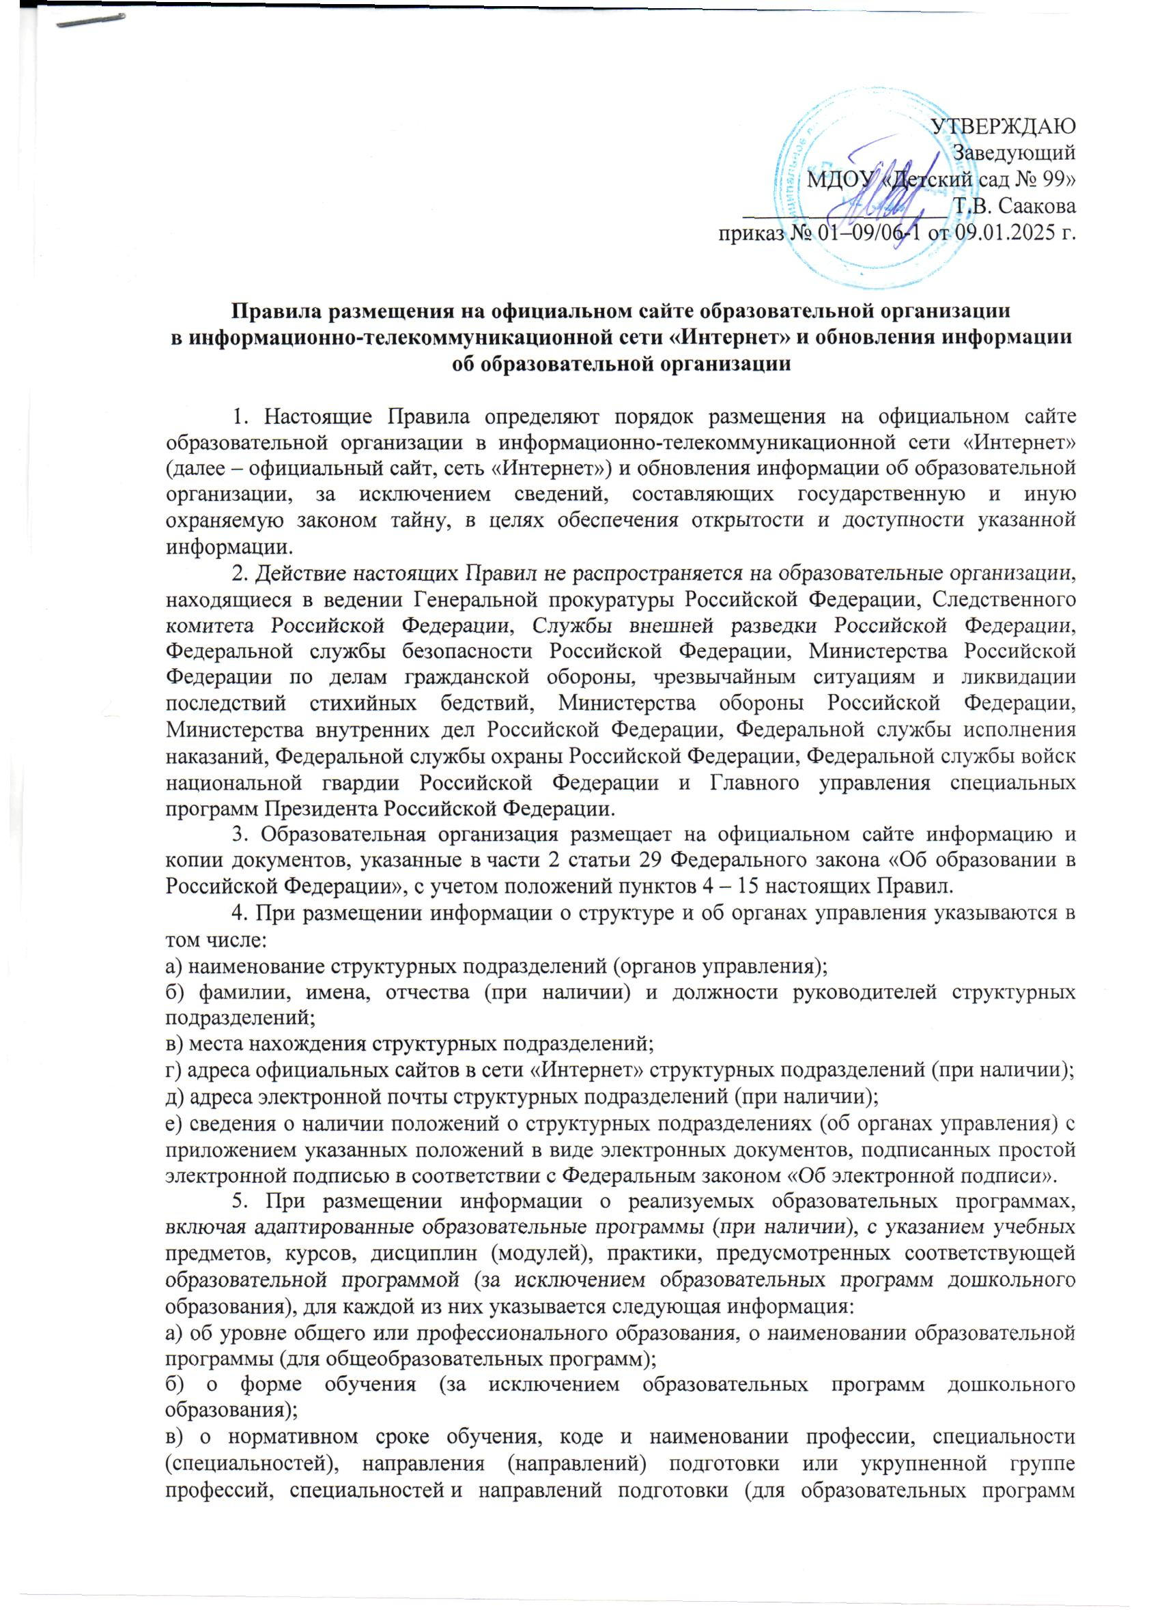

УТВЕРЖДАЮ

Заведующий

МДОУ «Детский сад № 99»

__________________ Т.В. Саакова

приказ № 01–09/06-1 от 09.01.2025 г.

**Правила размещения на официальном сайте образовательной организации**

**в информационно-телекоммуникационной сети «Интернет» и обновления информации об образовательной организации**

1. Настоящие Правила определяют порядок размещения на официальном сайте образовательной организации в информационно-телекоммуникационной сети «Интернет» (далее – официальный сайт, сеть «Интернет») и обновления информации об образовательной организации, за исключением сведений, составляющих государственную и иную охраняемую законом тайну, в целях обеспечения открытости и доступности указанной информации.

2. Действие настоящих Правил не распространяется на образовательные организации, находящиеся в ведении Генеральной прокуратуры Российской Федерации, Следственного комитета Российской Федерации, Службы внешней разведки Российской Федерации, Федеральной службы безопасности Российской Федерации, Министерства Российской Федерации по делам гражданской обороны, чрезвычайным ситуациям и ликвидации последствий стихийных бедствий, Министерства обороны Российской Федерации, Министерства внутренних дел Российской Федерации, Федеральной службы исполнения наказаний, Федеральной службы охраны Российской Федерации, Федеральной службы войск национальной гвардии Российской Федерации и Главного управления специальных программ Президента Российской Федерации.

3. Образовательная организация размещает на официальном сайте информацию и копии документов, указанные в [части 2 статьи 29 Федерального закона «Об образовании в Российской Федерации»](https://1obraz.ru/?btx=4473247&mailsys=ss&utm_campaign=letter_client_2024.12.04_eso_vip_resobr_04122024_new_domain&utm_content=4473247&utm_medium=letter&utm_source=letter_client#/document/99/902389617/XA00M722MF/), с учетом положений [пунктов 4 – 15 настоящих Правил](https://1obraz.ru/?btx=4473247&mailsys=ss&utm_campaign=letter_client_2024.12.04_eso_vip_resobr_04122024_new_domain&utm_content=4473247&utm_medium=letter&utm_source=letter_client#/document/99/726524671/XA00M3A2MS/).

4. При размещении информации о структуре и об органах управления указываются в том числе:

а) наименование структурных подразделений (органов управления);

б) фамилии, имена, отчества (при наличии) и должности руководителей структурных подразделений;

в) места нахождения структурных подразделений;

г) адреса официальных сайтов в сети «Интернет» структурных подразделений (при наличии);

д) адреса электронной почты структурных подразделений (при наличии);

е) сведения о наличии положений о структурных подразделениях (об органах управления) с приложением указанных положений в виде электронных документов, подписанных простой электронной подписью в соответствии с [Федеральным законом «Об электронной подписи»](https://1obraz.ru/?btx=4473247&mailsys=ss&utm_campaign=letter_client_2024.12.04_eso_vip_resobr_04122024_new_domain&utm_content=4473247&utm_medium=letter&utm_source=letter_client#/document/99/902271495/XA00M1S2LR/).

5. При размещении информации о реализуемых образовательных программах, включая адаптированные образовательные программы (при наличии), с указанием учебных предметов, курсов, дисциплин (модулей), практики, предусмотренных соответствующей образовательной программой (за исключением образовательных программ дошкольного образования), для каждой из них указывается следующая информация:

а) об уровне общего или профессионального образования, о наименовании образовательной программы (для общеобразовательных программ);

б) о форме обучения (за исключением образовательных программ дошкольного образования);

в) о нормативном сроке обучения, коде и наименовании профессии, специальности (специальностей), направления (направлений) подготовки или укрупненной группе профессий, специальностей и направлений подготовки (для образовательных программ высшего образования по программам бакалавриата, программам специалитета, программам магистратуры, программам ординатуры и программам ассистентуры-стажировки);

г) о шифре и наименовании области науки, группы научных специальностей, научной специальности (для образовательных программ высшего образования по программам подготовки научных и научно-педагогических кадров в аспирантуре (адъюнктуре);

д) о наличии или об отсутствии государственной аккредитации образовательной деятельности по реализуемым образовательным программам, за исключением образовательных программ дошкольного образования, программ подготовки научных и научно-педагогических кадров в аспирантуре (адъюнктуре), образовательных программ, реализуемых в соответствии с федеральным государственным образовательным стандартом образования обучающихся с нарушением интеллекта, и основных программ профессионального обучения (выписка из государственной информационной системы «Реестр организаций, осуществляющих образовательную деятельность по имеющим государственную аккредитацию образовательным программам»).

6. Информация, указанная в [подпунктах «г»](https://1obraz.ru/?btx=4473247&mailsys=ss&utm_campaign=letter_client_2024.12.04_eso_vip_resobr_04122024_new_domain&utm_content=4473247&utm_medium=letter&utm_source=letter_client#/document/99/902389617/XA00MC22NC/), [«д»](https://1obraz.ru/?btx=4473247&mailsys=ss&utm_campaign=letter_client_2024.12.04_eso_vip_resobr_04122024_new_domain&utm_content=4473247&utm_medium=letter&utm_source=letter_client#/document/99/902389617/XA00MCK2NF/) и [«л» пункта 1 части 2 статьи 29 Федерального закона «Об образовании в Российской Федерации»](https://1obraz.ru/?btx=4473247&mailsys=ss&utm_campaign=letter_client_2024.12.04_eso_vip_resobr_04122024_new_domain&utm_content=4473247&utm_medium=letter&utm_source=letter_client#/document/99/902389617/XA00MB02N1/), размещается в форме электронного документа, подписанного простой электронной подписью в соответствии с [Федеральным законом «Об электронной подписи»](https://1obraz.ru/?btx=4473247&mailsys=ss&utm_campaign=letter_client_2024.12.04_eso_vip_resobr_04122024_new_domain&utm_content=4473247&utm_medium=letter&utm_source=letter_client#/document/99/902271495/XA00M1S2LR/), с приложением образовательной программы.

7. Информация, предусмотренная [подпунктом «г_1» пункта 1 части 2 статьи 29 Федерального закона «Об образовании в Российской Федерации»](https://1obraz.ru/?btx=4473247&mailsys=ss&utm_campaign=letter_client_2024.12.04_eso_vip_resobr_04122024_new_domain&utm_content=4473247&utm_medium=letter&utm_source=letter_client#/document/99/902389617/XA00RPM2OC/), указывается по каждой общеобразовательной программе и каждым профессии, специальности, в том числе научной, направлению подготовки или укрупненной группе профессий, специальностей и направлений подготовки (для профессиональных образовательных программ).

8. Информация, предусмотренная [подпунктом «с» пункта 1 части 2 статьи 29 Федерального закона «Об образовании в Российской Федерации»](https://1obraz.ru/?btx=4473247&mailsys=ss&utm_campaign=letter_client_2024.12.04_eso_vip_resobr_04122024_new_domain&utm_content=4473247&utm_medium=letter&utm_source=letter_client#/document/99/902389617/XA00M8E2MM/), указывается в виде численности трудоустроенных выпускников прошлого учебного года, освоивших основные профессиональные образовательные программы среднего профессионального и высшего образования, по каждым профессии, специальности, в том числе научной, направлению подготовки или укрупненной группе профессий, специальностей и направлений подготовки.

9. Информация о федеральных государственных образовательных стандартах, федеральных государственных требованиях, об образовательных стандартах и самостоятельно устанавливаемых требованиях (при их наличии) размещается с приложением копий соответствующих документов, электронных документов, подписанных простой электронной подписью в соответствии с [Федеральным законом «Об электронной подписи»](https://1obraz.ru/?btx=4473247&mailsys=ss&utm_campaign=letter_client_2024.12.04_eso_vip_resobr_04122024_new_domain&utm_content=4473247&utm_medium=letter&utm_source=letter_client#/document/99/902271495/XA00M1S2LR/) (в части документов, самостоятельно разрабатываемых и утверждаемых образовательной организацией).

10. При размещении информации о руководителе образовательной организации, его заместителях, руководителях филиалов образовательной организации (при их наличии) указываются в том числе:

а) фамилия, имя, отчество (при наличии) руководителя, его заместителей;

б) должность руководителя, его заместителей;

в) контактные телефоны;

г) адреса электронной почты.

11. При размещении информации о персональном составе педагогических работников указываются в том числе:

а) фамилия, имя, отчество (при наличии) педагогического работника;

б) занимаемая должность (должности);

в) преподаваемые учебные предметы, курсы, дисциплины (модули);

г) уровень (уровни) профессионального образования с указанием наименования направления подготовки и (или) специальности, в том числе научной, и квалификации;

д) ученая степень (при наличии);

е) ученое звание (при наличии);

ж) сведения о повышении квалификации (за последние 3 года);

з) сведения о профессиональной переподготовке (при наличии);

и) сведения о продолжительности опыта (лет) работы в профессиональной сфере, соответствующей образовательной деятельности по реализации учебных предметов, курсов, дисциплин (модулей);

к) наименование общеобразовательной программы (общеобразовательных программ), код и наименование профессии, специальности (специальностей), направления (направлений) подготовки или укрупненной группы профессий, специальностей и направлений подготовки профессиональной образовательной программы высшего образования по программам бакалавриата, программам специалитета, программам магистратуры, программам ординатуры и программам ассистентуры-стажировки, шифр и наименование области науки, группы научных специальностей, научной специальности программы (программ) подготовки научных и научно-педагогических кадров в аспирантуре (адъюнктуре), в реализации которых участвует педагогический работник.

12. При размещении информации о местах осуществления образовательной деятельности, сведения о которых в соответствии с [Федеральным законом «Об образовании в Российской Федерации»](https://1obraz.ru/?btx=4473247&mailsys=ss&utm_campaign=letter_client_2024.12.04_eso_vip_resobr_04122024_new_domain&utm_content=4473247&utm_medium=letter&utm_source=letter_client#/document/99/902389617/XA00M6G2N3/) не включаются в соответствующую запись в реестре лицензий на осуществление образовательной деятельности, данные указываются в виде адреса места нахождения, в том числе:

а) места осуществления образовательной деятельности при использовании сетевой формы реализации образовательных программ;

б) места проведения практики;

в) места проведения практической подготовки обучающихся;

г) места проведения государственной итоговой аттестации;

д) места осуществления образовательной деятельности по дополнительным образовательным программам;

е) места осуществления образовательной деятельности по основным программам профессионального обучения.

13. При размещении информации о материально-техническом обеспечении образовательной деятельности и о наличии общежития, интерната такая информация указывается в том числе в отношении инвалидов и лиц с ограниченными возможностями здоровья, включая указание на обеспечение их доступа в здания образовательной организации и наличие для них специальных технических средств обучения коллективного и индивидуального пользования.

Государственные и муниципальные общеобразовательные организации при размещении информации об условиях питания обучающихся по образовательным программам начального общего образования размещают в том числе меню ежедневного горячего питания, информацию о наличии диетического меню в образовательной организации, перечни юридических лиц и индивидуальных предпринимателей, оказывающих услуги по организации питания в общеобразовательных организациях, перечни юридических лиц и индивидуальных предпринимателей, поставляющих (реализующих) пищевые продукты и продовольственное сырье в общеобразовательные организации, формы обратной связи для родителей обучающихся и ответы на вопросы родителей по питанию.

14. В целях обеспечения осуществления мониторинга системы образования образовательная организация размещает на официальном сайте информацию о заключенных и планируемых к заключению договорах с иностранными и (или) международными организациями по вопросам образования и науки.

15. Копии предписаний органов, осуществляющих государственный контроль (надзор) в сфере образования, размещаются на официальном сайте образовательной организации до подтверждения указанными органами исполнения предписания или признания его недействительным в установленном законом порядке (при наличии).

16. Образовательная организация обновляет сведения, указанные в [пунктах 3 – 15 настоящих Правил](https://1obraz.ru/?btx=4473247&mailsys=ss&utm_campaign=letter_client_2024.12.04_eso_vip_resobr_04122024_new_domain&utm_content=4473247&utm_medium=letter&utm_source=letter_client#/document/99/726524671/XA00M2O2MP/), не позднее 10 рабочих дней со дня их создания, получения или внесения в них соответствующих изменений.

17. Пользователю официального сайта предоставляется наглядная информация о структуре официального сайта, включающая в себя ссылку на официальные сайты Министерства науки и высшего образования Российской Федерации и Министерства просвещения Российской Федерации в сети «Интернет».

18. Информация, указанная в [пунктах 3 – 15 настоящих Правил](https://1obraz.ru/?btx=4473247&mailsys=ss&utm_campaign=letter_client_2024.12.04_eso_vip_resobr_04122024_new_domain&utm_content=4473247&utm_medium=letter&utm_source=letter_client#/document/99/726524671/XA00M2O2MP/), размещается на официальном сайте в текстовой и (или) табличной формах, а также в форме копий документов, электронных документов, подписанных простой электронной подписью в соответствии с [Федеральным законом «Об электронной подписи»](https://1obraz.ru/?btx=4473247&mailsys=ss&utm_campaign=letter_client_2024.12.04_eso_vip_resobr_04122024_new_domain&utm_content=4473247&utm_medium=letter&utm_source=letter_client#/document/99/902271495/XA00M1S2LR/) (в части документов, самостоятельно разрабатываемых и утверждаемых образовательной организацией), в соответствии с требованиями к структуре официального сайта и формату представления информации, установленными Федеральной службой по надзору в сфере образования и науки.

19. При размещении информации на официальном сайте и ее обновлении обеспечивается соблюдение требований законодательства Российской Федерации о персональных данных.

20. Технологические и программные средства, которые используются для функционирования официального сайта, должны обеспечивать:

а) доступ к размещенной на официальном сайте информации без использования программного обеспечения, установка которого на технические средства пользователя информации требует заключения лицензионного или иного соглашения с правообладателем программного обеспечения, предусматривающего взимание с пользователя информации платы;

б) защиту информации от уничтожения, модификации и блокирования доступа к ней, а также иных неправомерных действий в отношении нее;

в) возможность копирования информации на резервный носитель, обеспечивающий ее восстановление.

21. Информация на официальном сайте размещается на русском языке, а также может быть размещена на государственных языках республик, входящих в состав Российской Федерации, и (или) на иностранных языках.

Постановление Правительства РФ от 20.10.2021 № 1802 «Об утверждении Правил размещения на официальном сайте образовательной организации в информационно-телекоммуникационной сети «Интернет» и обновления информации об образовательной организации, а также о признании утратившими силу некоторых актов и отдельных положений некоторых актов Правительства Российской Федерации